BRRI Winnower 2024
(Data & Photo Collection Form)

SECTION: প্রযুক্তিগত বিবরণ (Technical Specifications)
Field Key | ক্ষেত্র | মান
Machine Model | মেশিন মডেল | BRRI Win2024
Machine Name | মেশিনের নাম | BRRI Winnower
Dimensions Overall Mm | সামগ্রিক মাপ (mm) | 1350 × 835 × 1310
Weight | ওজন (g) | 97861.75
Motor | মোটর — HP | 1.5
Motor | মোটর — kW | 1.1
Motor | মোটর — RPM | 1400
Belt Type | পাওয়ার পুলি বেল্ট — TYPE | B
Belt Length | পাওয়ার পুলি বেল্ট — LENGTH | 65 inch (B65)
Motor Pulley | মোটর পুলি — OD (mm) | 125
Blower Diameter | ব্লোয়ার কভার — Ø (mm) | 270
Bearing Sieve | ঝরনি বিয়ারিং | 6203 × 2
Bearing Pillow | পিলো বিয়ারিং ব্লক | UCP206 × 2
Bearing Blower | বল বিয়ারিং (ব্লোয়ার) | 6302 × 8
Frame Angle Bar | মূল ফ্রেম — ANGLE | 38 × 38 × 3 mm
Frame Flat Bar | মূল ফ্রেম — FLAT BAR | 20 × 4 mm
Sieve Types | ঝরনির ধরন (THREE TYPE OF SIEVE) | Large / Medium / Small holes net

SECTION: Sub-Assembly Index
field_key | Sub-Assembly | DRG / Sheet | বিবরণ
subasm.01 | 1 — Main body (BOM)  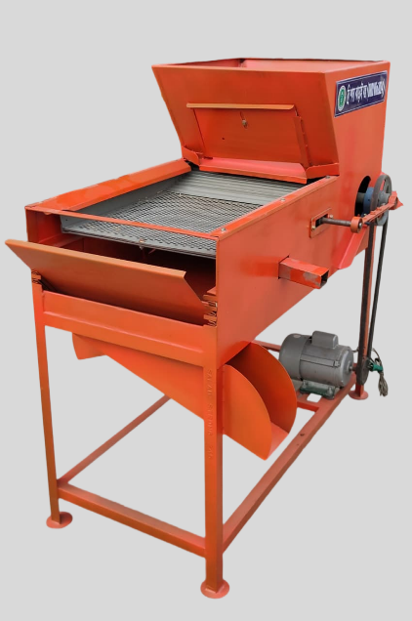 | Sheet 004–005 | MAIN FRAME, HOPPER, AIR CONTROL PLATE, SIEVE, GRAIN CONTROL PLATE, BLOWER, MOTOR, PULLEY, BEARING, SHAFT
 | 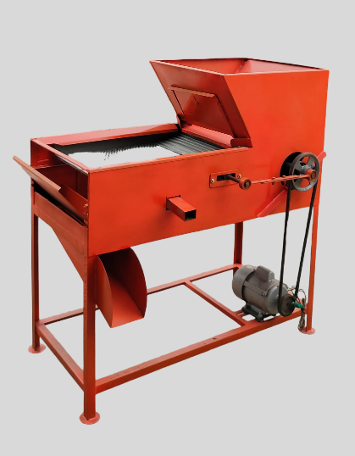
 | 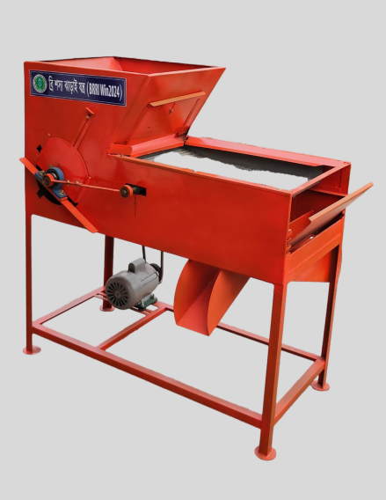
 | 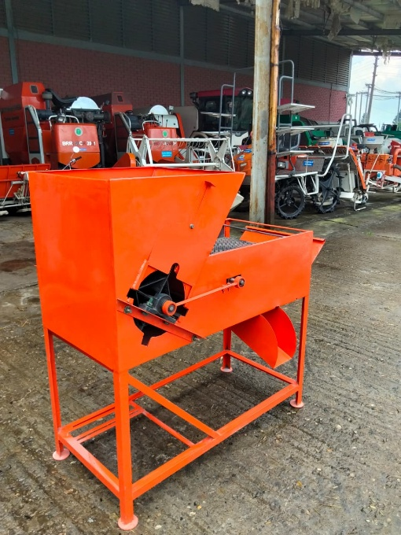
 | 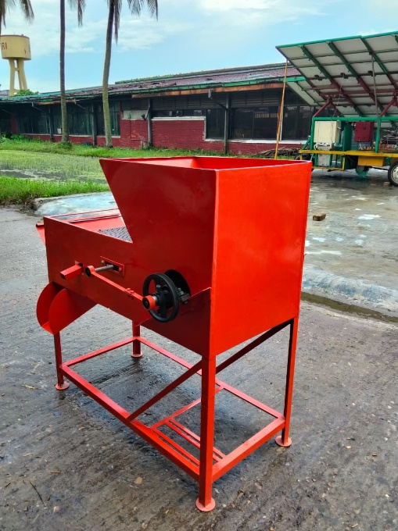
 | 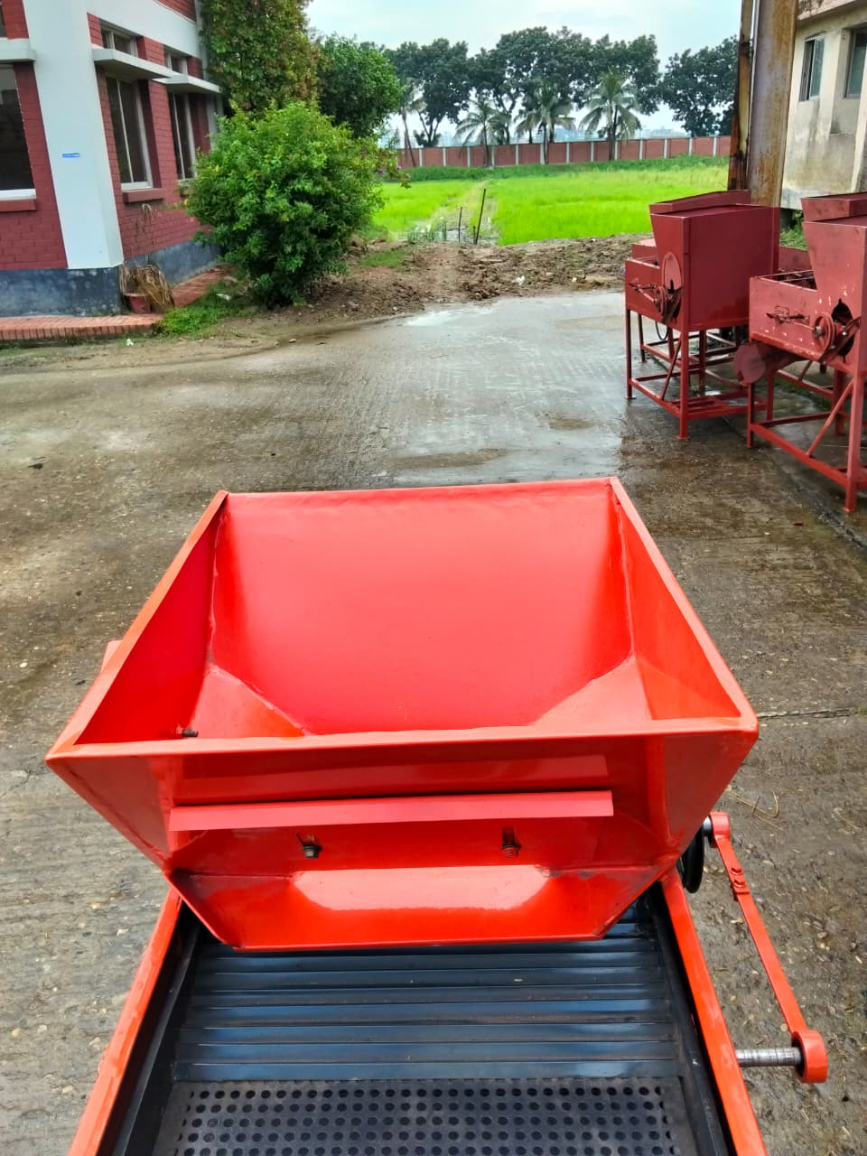
 | 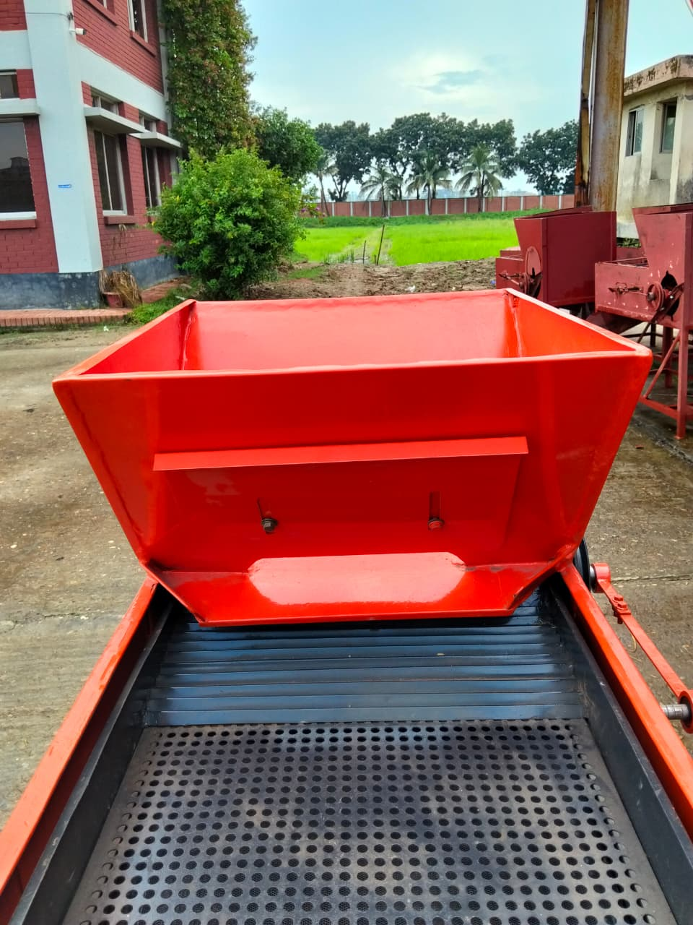
subasm.02 | 2 — SIEVE  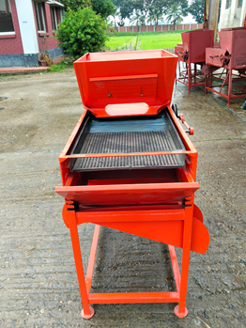 | Sheet 022–024 | 6203 BEARING QTY 2; THREE TYPE OF SIEVE
 | 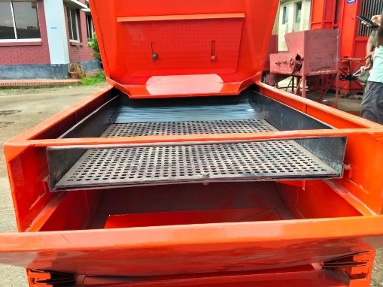
 | 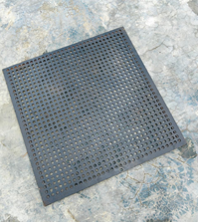
subasm.03 | 3 — BLOWER UNITE | Sheet 026 | 12 parts — fan, shaft, bearings
 | 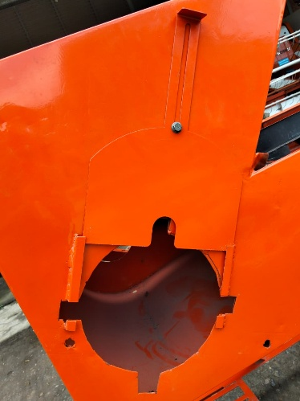
 | 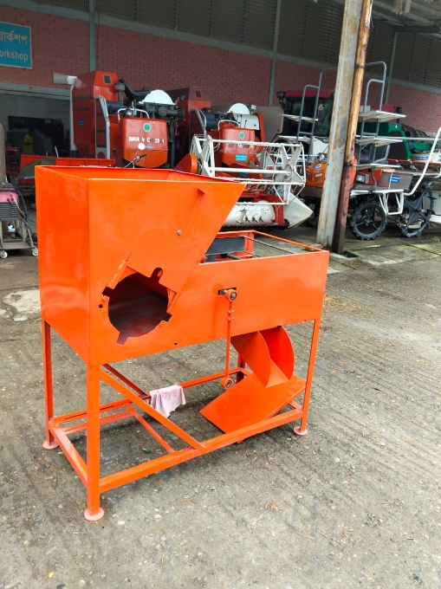
 | 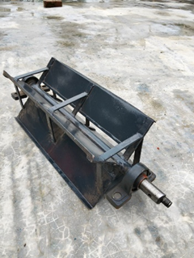
 | 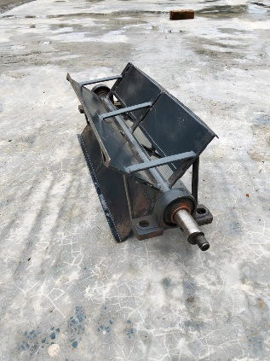
 | 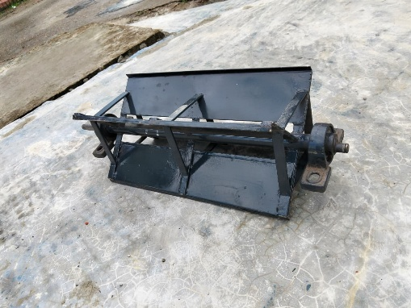
 | 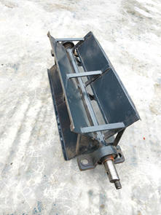
subasm.04 | 4 — BEARING HOUSE  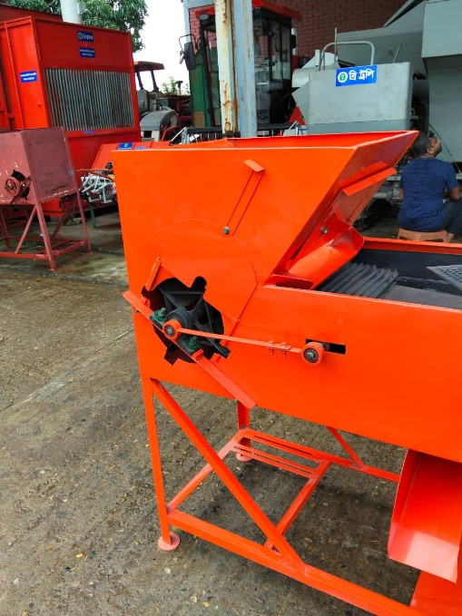 | Sheet 039
 | 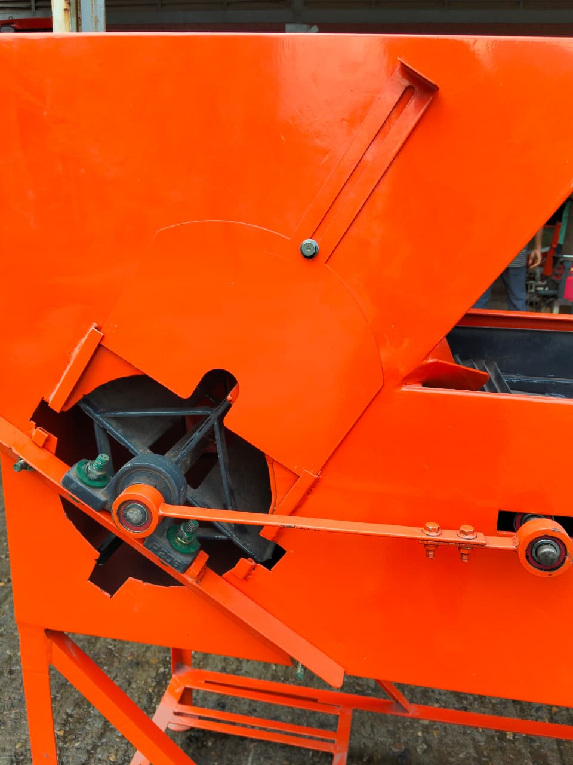
 | 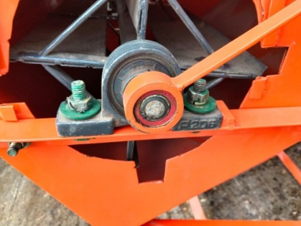
subasm.05 | 5 — BLOWER PULLEY  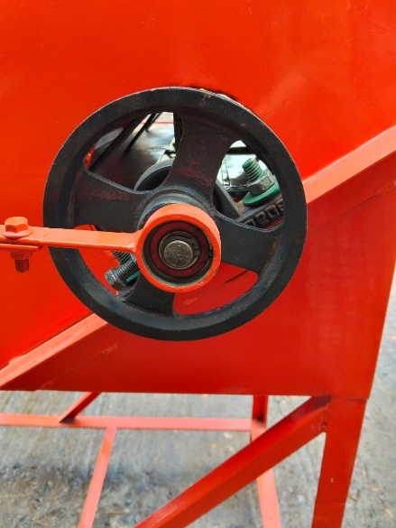 | Sheet 040
 | 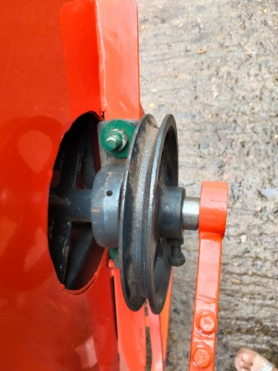
 | 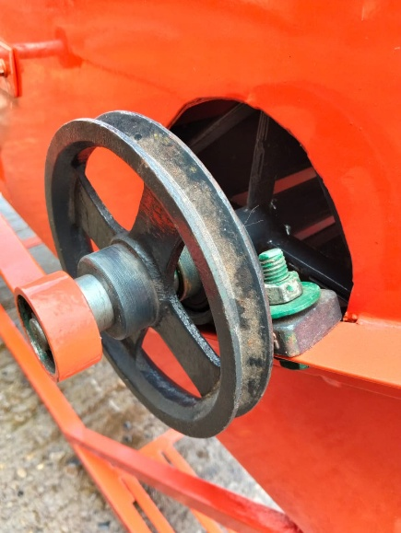
subasm.06 | 6 — POWER PULLEY BELT  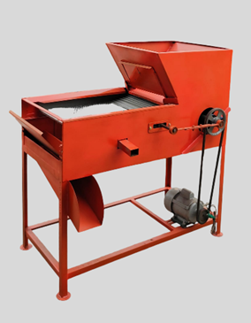 | Sheet 041 | TYPE-B, LENGTH-65 inch
 | 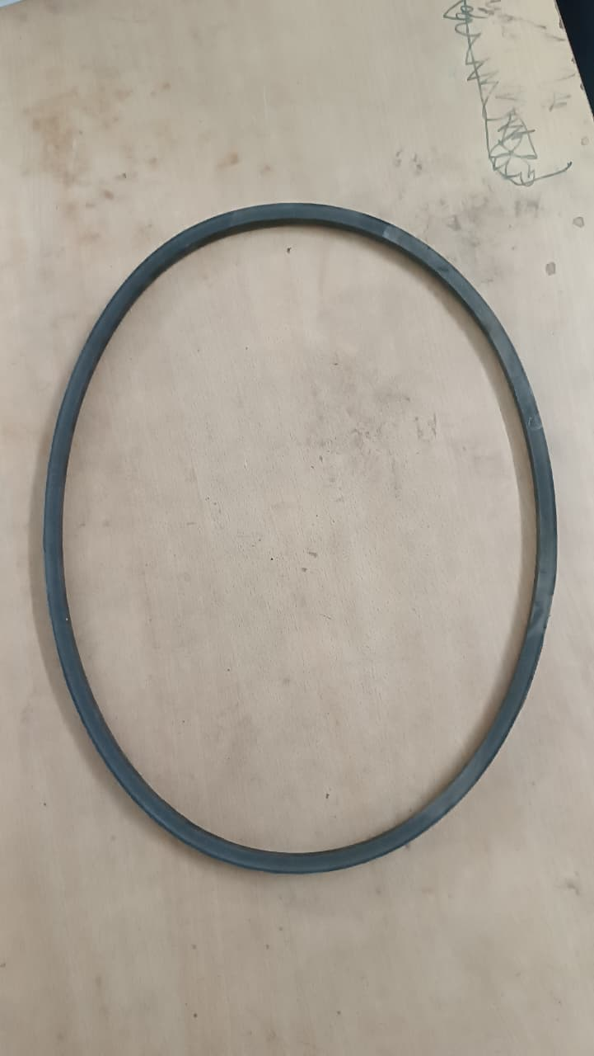
subasm.07 | 7 — MOTOR  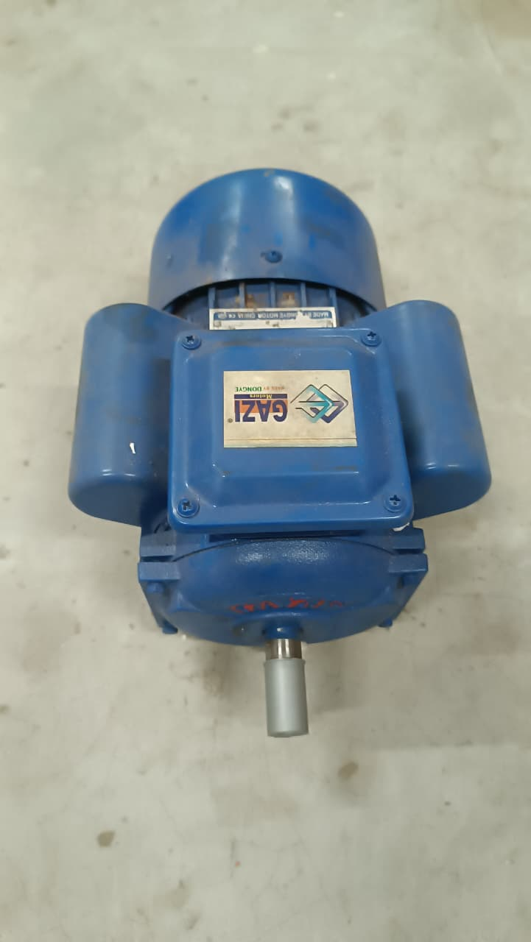 | Sheet 042 | HP-1.5 KW-1.1 RPM-1400
 | 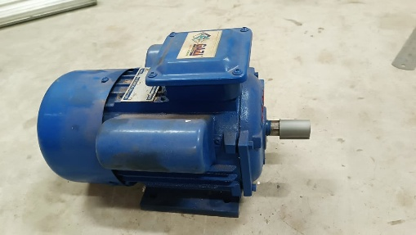
subasm.08 | 8 — MOTOR PULLEY  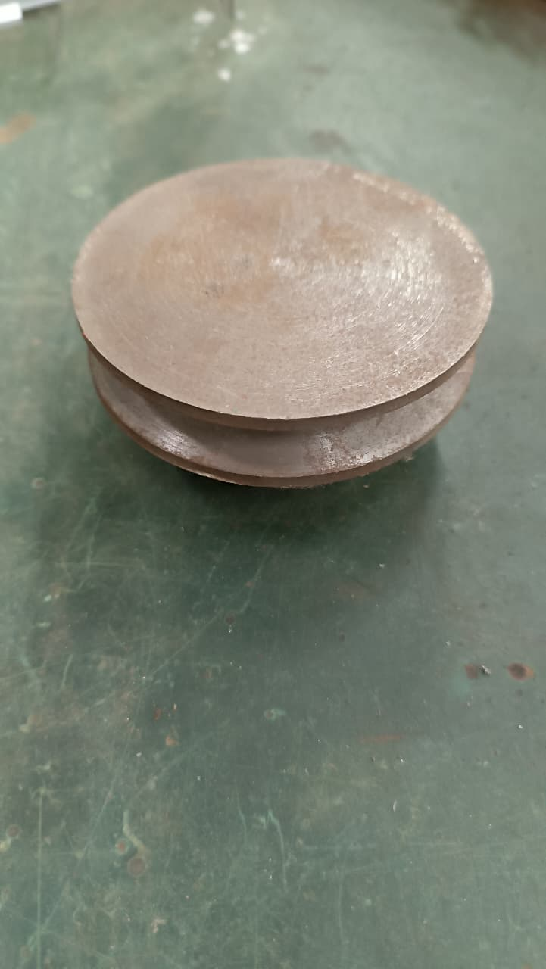 | Sheet 043
subasm.09 | 9 — SIEVE SHAFT  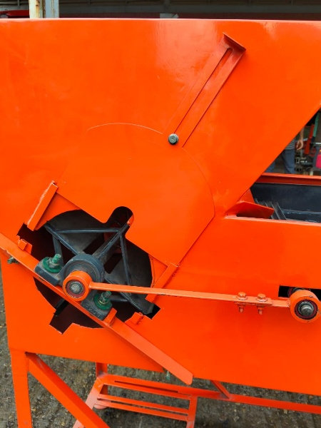 | Sheet 044
 | 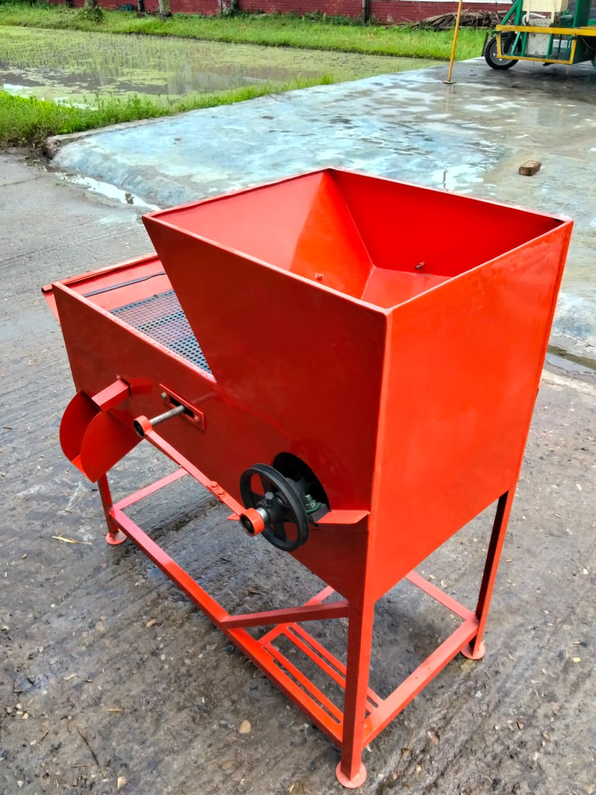
subasm.10 | 10 — WINNOWER SHOW COVER   | Sheet 045 | QUANTITY-02

SECTION: সমস্যা ও সমাধান (Problems & Solutions)
Field key | অংশ (পেপার) | স্থানীয় নাম | সমস্যা (পেপার) | স্থানীয় ভাষায় সমস্যার নাম | সমাধান | ছবি নং
Fault belt | POWER PULLEY BELT | ভি-বেল্ট | Slip / crack / wrong tension | বেল্ট পিছলে যায় | ১. মোটর মাউন্ট বোল্ট দিয়ে বেল্ট টেনশন ঠিক করুন।  ২. বেল্ট cracked হলে B65 (65 inch) বসান। | 10  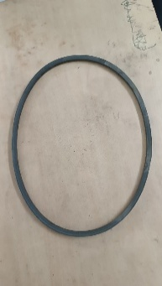
Fault air | AIR CONTROL PLATE | এয়ার কন্ট্রোল পাত | Too much wind — grain loss with chaff | বাতাসের চাপ বেশি, তুষের সাথে ধান উড়ে যায় | ১. এয়ার কন্ট্রোল প্লেট নামিয়ে বাতাসের পরিমাণ কমান।  ২. ব্লোয়ার পুলির RPM কমাতে ছোট পুলি ব্যবহার করুন।  ৩. ধান ভেজা/আর্দ্র হলে বাতাস কিছুটা বাড়িয়ে সমন্বয় করুন। | 03  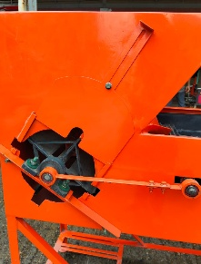
Fault sieve motion | SIEVE / SIEVE SHAFT | ঝরনি শ্যাফট | Sieve not oscillating | ঝরনি কাঁপছে না / নড়ছে না | ১. শ্যাফট বিয়ারিং (6203 × 2) পরীক্ষা করে প্রয়োজনে পরিবর্তন করুন।  ২. ক্র্যাঙ্ক/সংযোগ বোল্ট ঢিলা থাকলে টাইট করুন। ৩. শ্যাফটে নিয়মিত গ্রীজ/অয়েল দিন। | 09  
 |  |  |  |  |  | 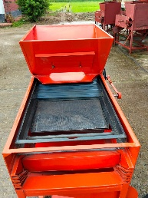
Fault motor | MOTOR | মোটর | Motor not running / low speed | মোটর চলছে না / স্পিড কম | ১. বিদ্যুৎ লাইন, সুইচ ও ফিউজ পরীক্ষা করুন।  ২. ক্যাপাসিটর নষ্ট হলে পরিবর্তন করুন।  ৩. মোটর গরম/ওভারলোড হলে বন্ধ রেখে ঠান্ডা হতে দিন।  ৪. প্রয়োজনে মোটর (HP-1.5, kW-1.1, RPM-1400) মেরামত বা পরিবর্তন করুন। | 11  
Fault bearing | PILLOW BEARING BLOCK-206 / BALL BEARING-6302 | বিয়ারিং ব্লক (UCP206) / বল বিয়ারিং (6302) | Noise / vibration / heat | শব্দ হয়, কাঁপে, গরম হয়ে যায় | ১. বিয়ারিংয়ে নিয়মিত গ্রীজ দিন। ২. ক্ষয়প্রাপ্ত হলে UCP206 বা 6302 বিয়ারিং পরিবর্তন করুন।  ৩. শ্যাফট এলাইনমেন্ট ঠিক আছে কিনা পরীক্ষা করুন। | 14 / 15  
Fault blower | BLOWER UNITE | ব্লোয়ার (পাখা) | Weak air blast | বাতাসের বেগ কম | ১. ব্লোয়ার ফ্যানের ব্লেডে জমে থাকা ধুলা/তুষ পরিষ্কার করুন।  ২. বেল্ট টেনশন ও পুলির মাপ ঠিক আছে কিনা দেখুন। ৩. ব্লোয়ার বিয়ারিং (6302 × 8) ক্ষয় হলে পরিবর্তন করুন। | 05  
Fault feed | GRAIN CONTROL PLATE | ধান নিয়ন্ত্রণ পাত (ফিড গেট) | Uneven or jammed grain feed | ধান সমানভাবে পড়ছে না / আটকে যাচ্ছে | ১. গ্রেইন কন্ট্রোল প্লেটের ফাঁক সমানভাবে সেট করুন। ২. হপারে ভেজা/আটকে থাকা ধান বা খড়কুটা পরিষ্কার করুন। | 04  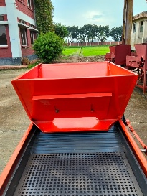
Fault multicrop | SIEVE (THREE TYPE) | ঝরনি জাল (তিন প্রকার) | Wrong cleaning — change sieve net | ভুল জাল ব্যবহারে পরিষ্কার ঠিকমতো হয় না | ফসল/দানার আকার অনুযায়ী সঠিক জাল বেছে নিন — মোটা দানার জন্য Large, মাঝারি দানার জন্য Medium, চিকন/ছোট দানার জন্য Small জাল ব্যবহার করুন। | 08  

SECTION: CAD Drawing


All Drawings

Cutting drawing | Parts name
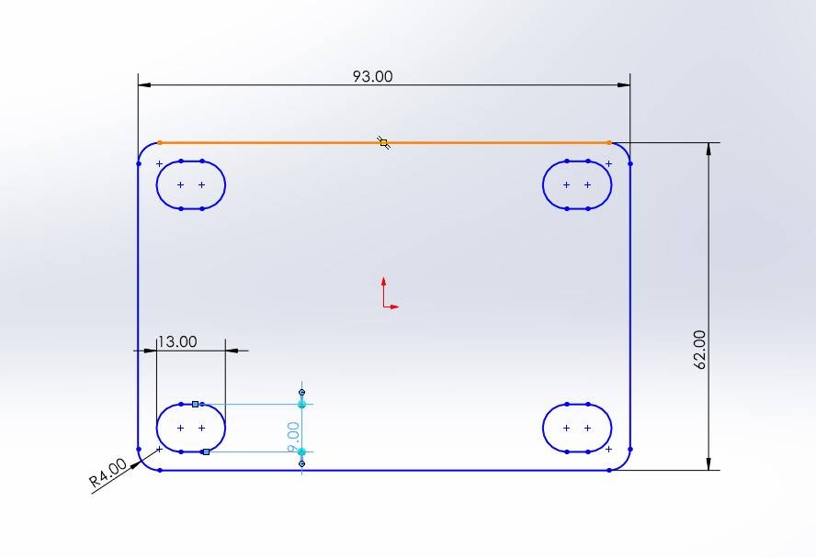 | Base plate
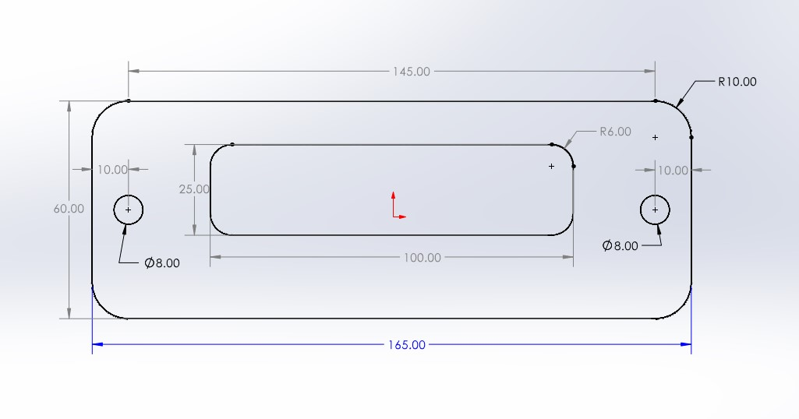 | Bearing support plate
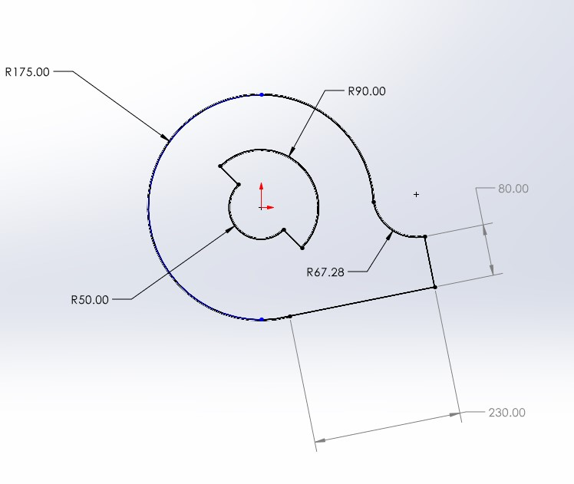 | Blower side cover-1
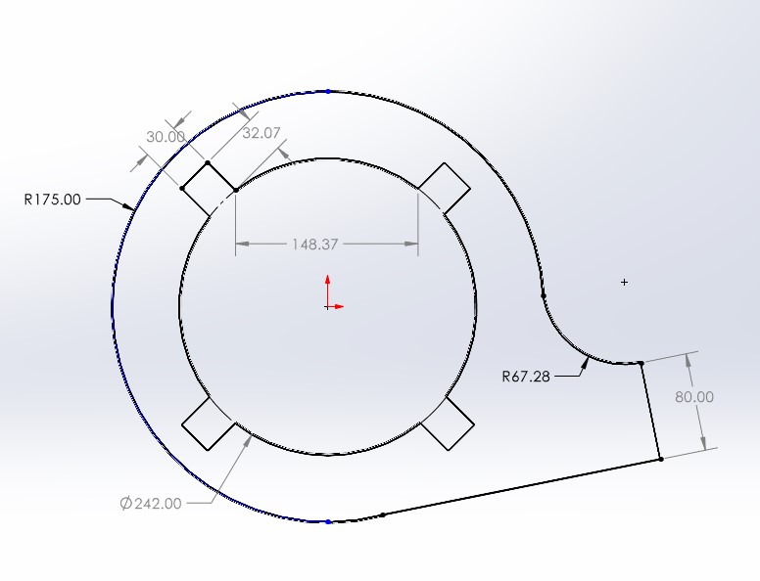 | Blower side cover -2
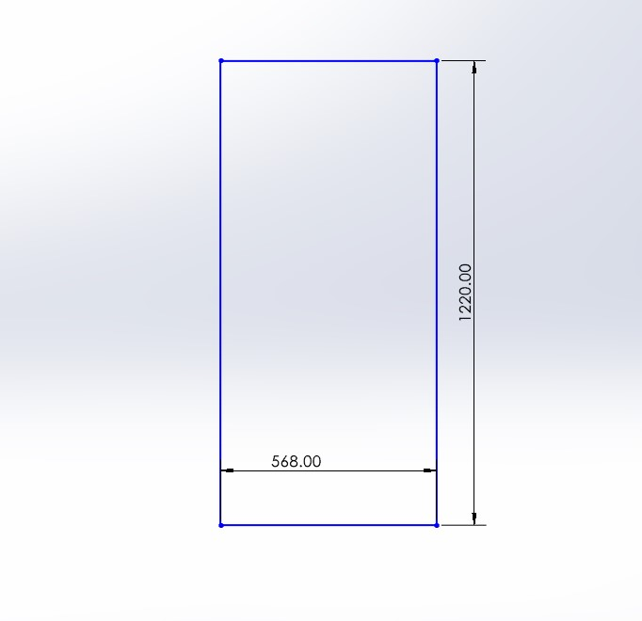 | Blower cover
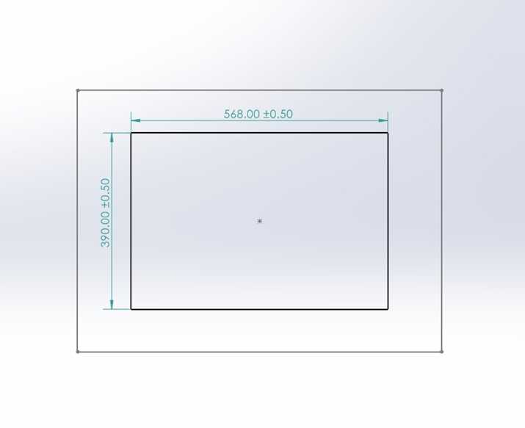 | Blower front plate
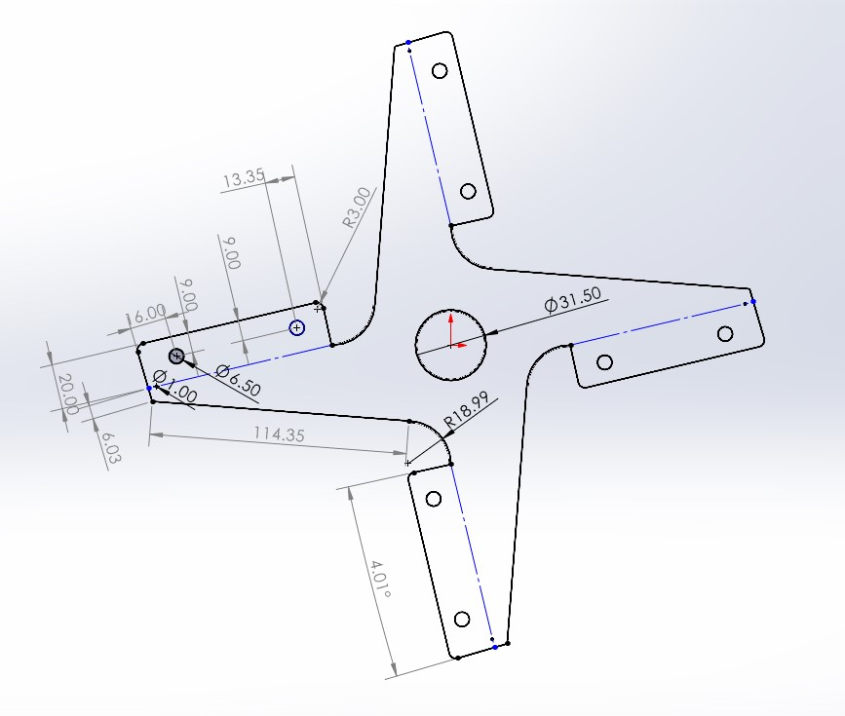 | Blower plate
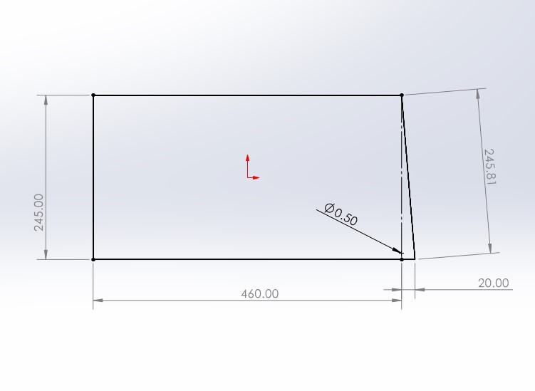 | Dust cover
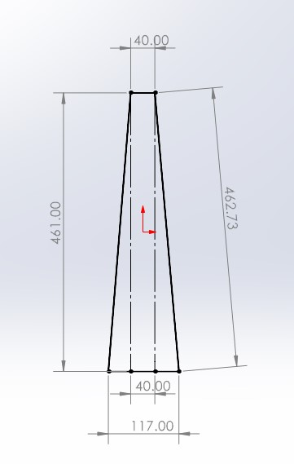 | Dust delivery drain
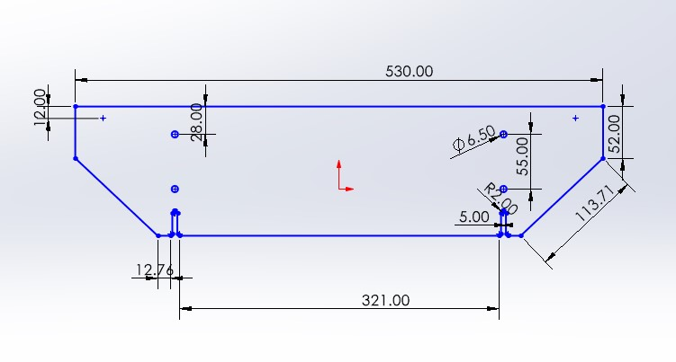 | Fan plate
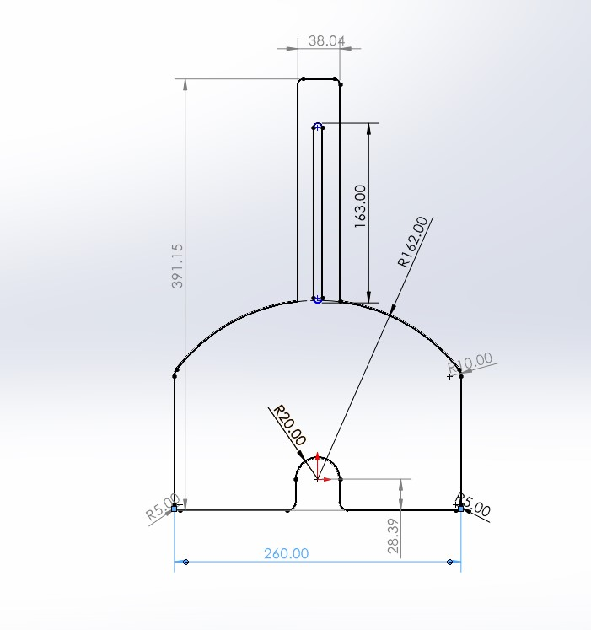 | Air control plate
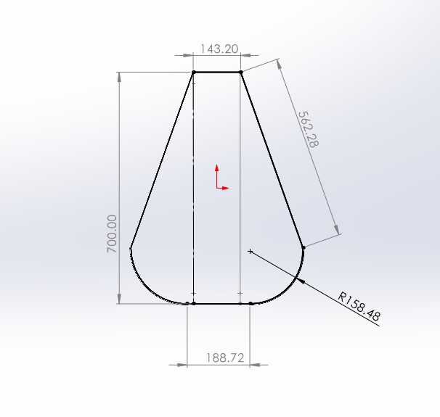 | Grain delivery gate
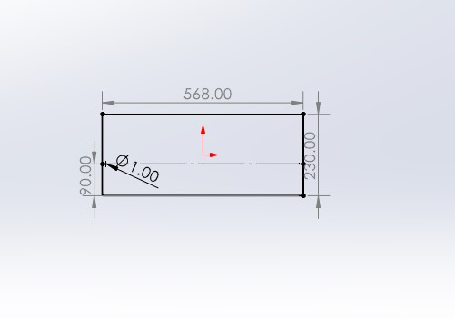 | Grain divider-1
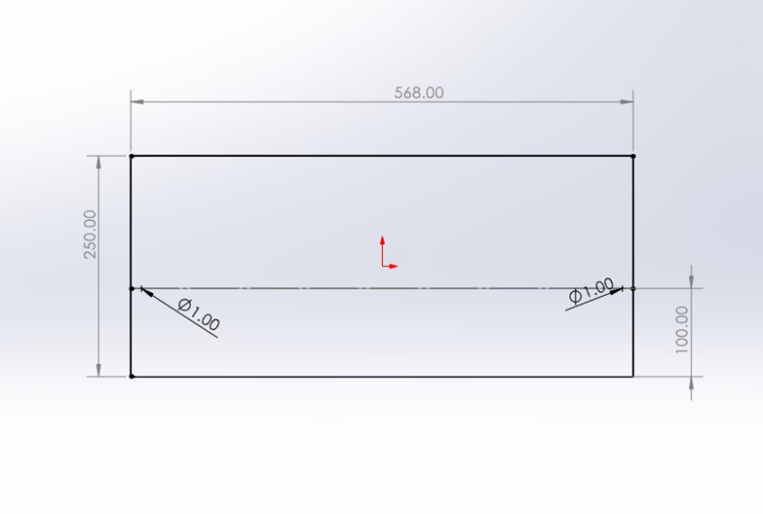 | Grain divider-2
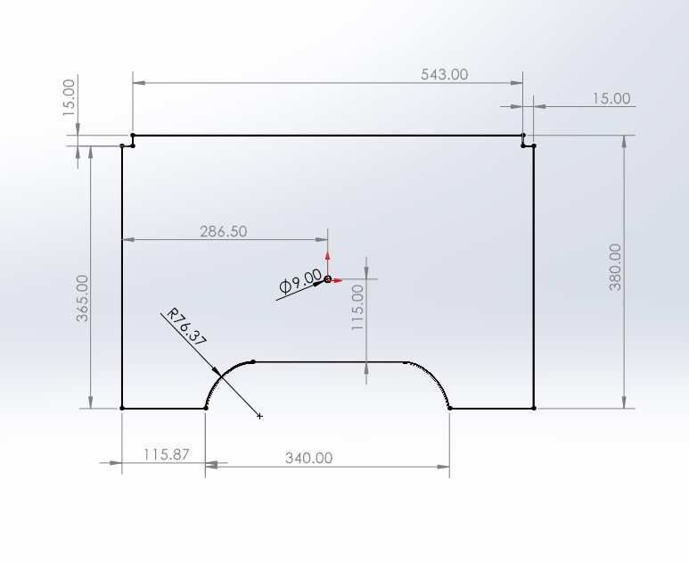 | Grain control plate
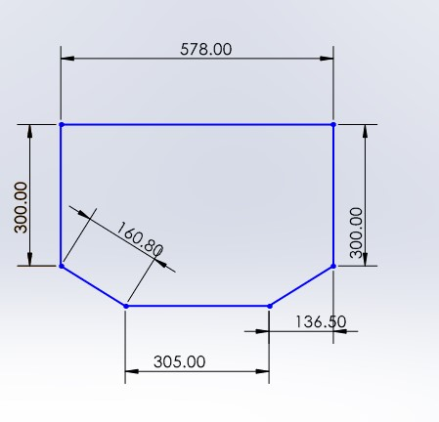 | Hopper part-1
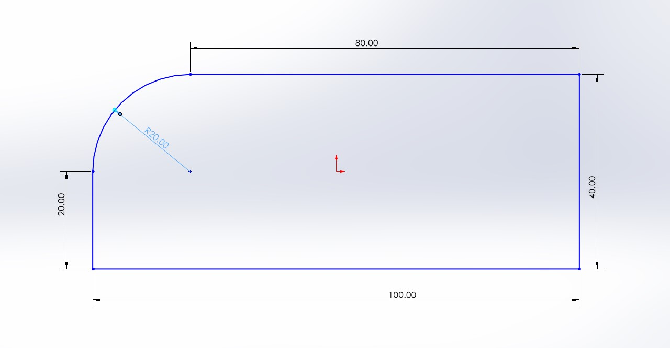 | Hopper part-2
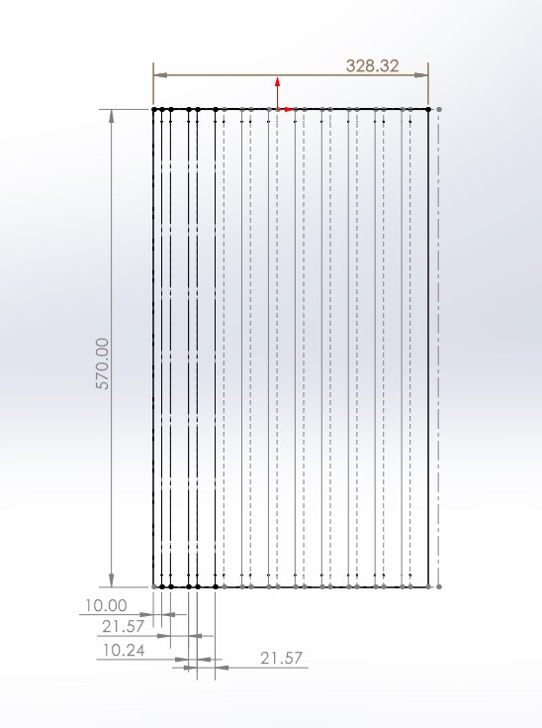 | Zigzag plate
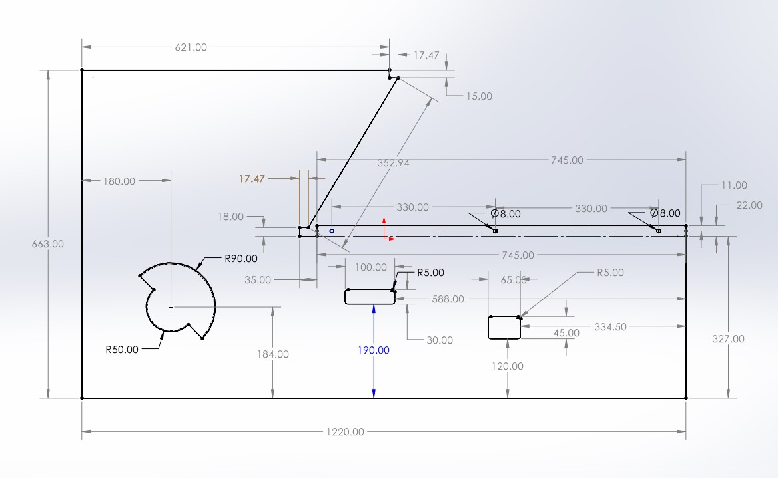 | Winnower left side
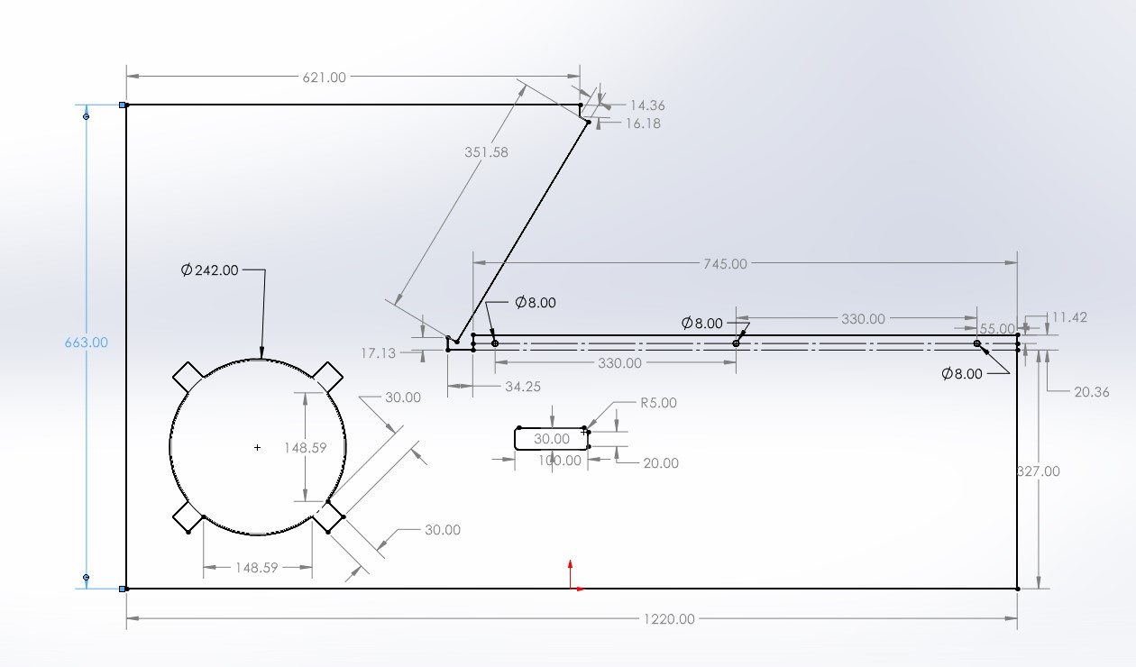 | Winnower right side
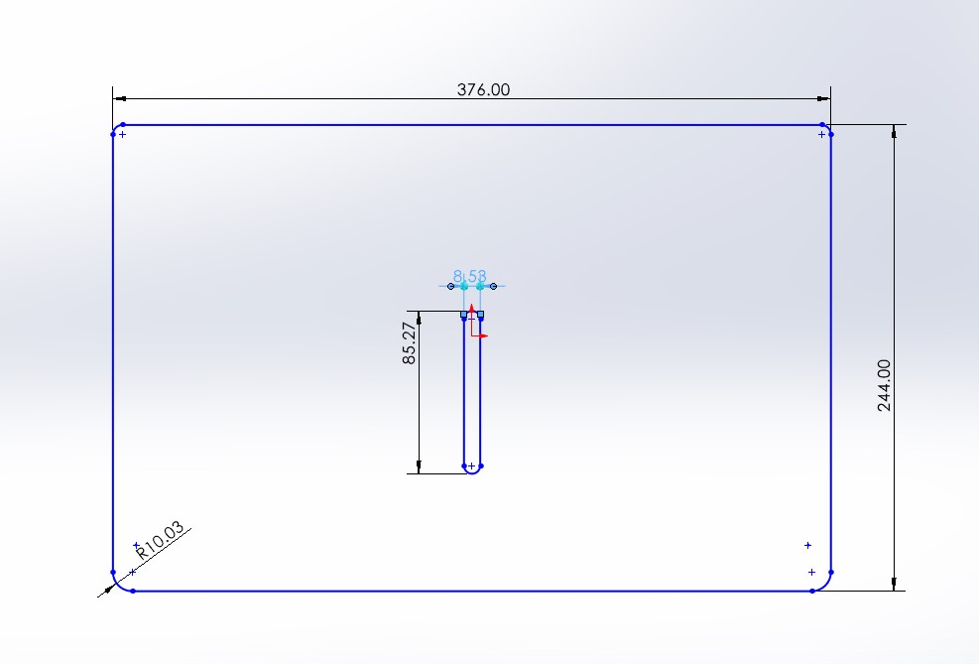 | Grain control gate
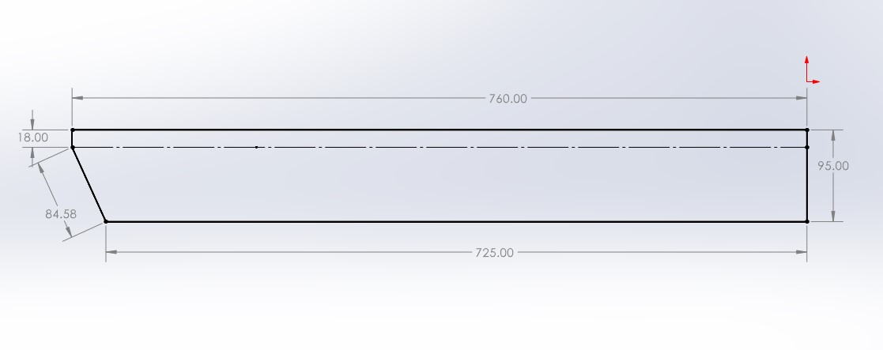 | Sieve frame-1
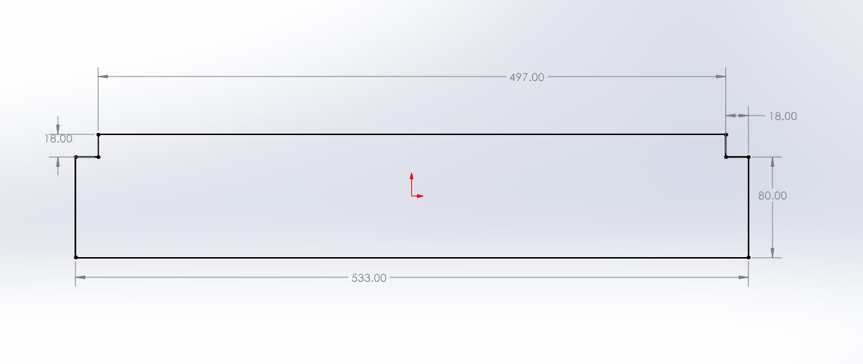 | Sieve frame-2
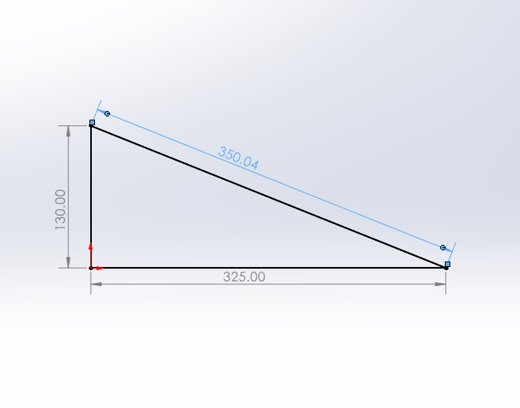 | Angle plate
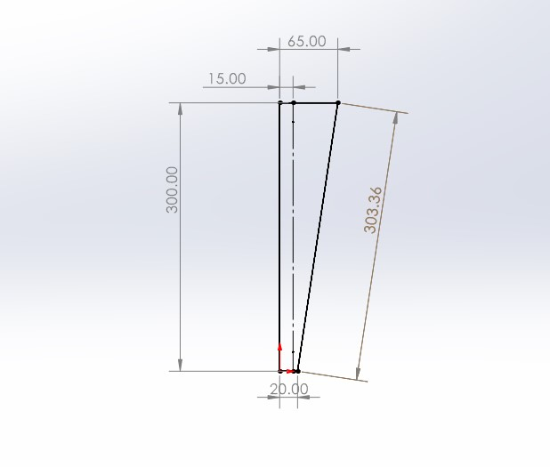 | Sieve frame side part
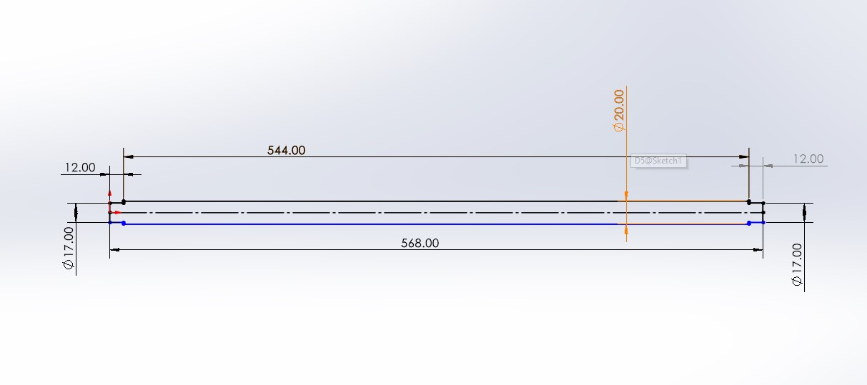 | Sieve small shaft
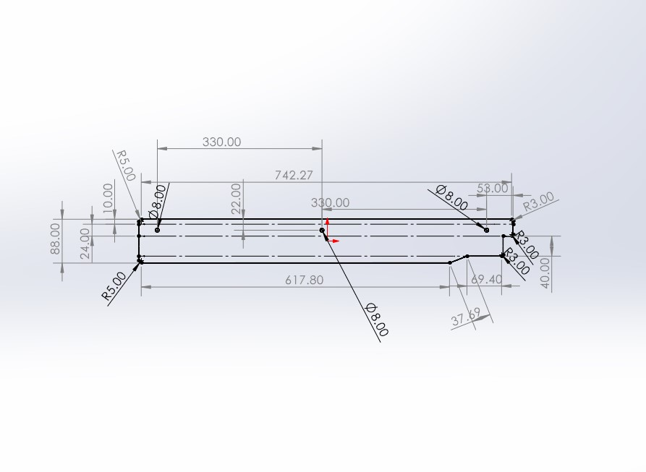 | Sieve top cover
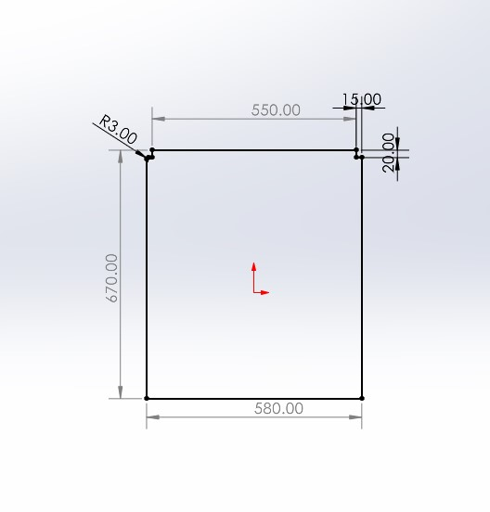 | Winnower back cover
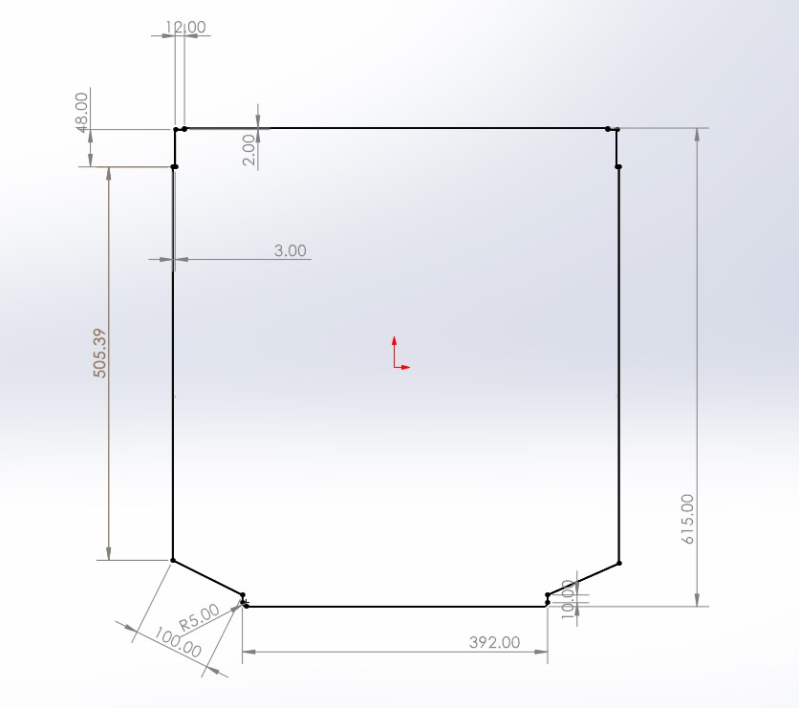 | Winnower hopper bottom side

SECTION: যন্ত্রাংশ সরবরাহকারী (Spare Parts Suppliers)

Field key | দোকান (বাংলা) | ঠিকানা | মোবাইল | যন্ত্রাংশ | নোট
Dealer 01 | এসি আই মোটরস | হরিংঘাটা মেশিনারীজ, পটুয়াখালী | ০১৭১৮২৩২৪০৬ | B65 V-belt, UCP206, 6203 | B65 মার্কিংসহ বেল্ট রাখে
Dealer 02
Dealer 03
Dealer 04
Dealer 05
Dealer 06

SECTION: ছবি সংগ্রহ (Photo Collection)

Google Drive ফোল্ডার কাঠামো (Photo Directory)
১. Google Drive-এ একটি শেয়ারড ফোল্ডার তৈরি করুন:
BRRI Win2024 Field Photos
২. প্রতিটি ছবির জন্য উপ-ফোল্ডার (পেপারের DRG NAME অনুযায়ী):
01 MAIN FRAME/
02 MOTOR/
03 POWER PULLEY BELT/
… (নিচের টেবিলের ‘ফোল্ডার নাম’ কলাম)
৩. ফাইল নাম: NN description.jpg — এক ফোল্ডারে একাধিক ছবি OK (উদাহরণ: 10 b65 marking.jpg, 10 belt worn.jpg)
৪. ‘ফাইল নাম’ কলামে শুধু মূল/সেরা ছবির নাম; বাকি ছবি Drive ফোল্ডারেই থাকবে
৫. ছবি তোলার পর ‘Google Drive লিংক’ কলামে ফোল্ডার লিংক দিন।
Field key | ছবি নং | অংশ (পেপার) | স্থানীয় নাম | ফোল্ডার নাম | ফাইল নাম (মূল ছবি) | Google Drive লিংক | সম্পর্কিত সমস্যা (স্থানীয়)
photo.01 | 01 | MAIN FRAME |  | 01 MAIN FRAME | 01 main frame.jpg | https://drive.google.com/drive/folders/1VLPm4InCDlgbWkAl86Z9Ioiqcu0Pg4g-
photo.02 | 02 | HOPPER (FRONT / BACK / BOTTOM PLATE) |  | 02 HOPPER | 02 hopper.jpg | https://drive.google.com/drive/folders/1AHDugpT6SgzSkal4CcQ7w_pSUdG6F8IV
photo.03 | 03 | AIR CONTROL PLATE |  | 03 AIR CONTROL PLATE | 03 air control plate.jpg | https://drive.google.com/drive/folders/1Kw3kykMbfvog_-Jq43XpDNCKsPrI3aje
photo.04 | 04 | GRAIN CONTROL PLATE |  | 04 GRAIN CONTROL PLATE | 04 grain control plate.jpg | https://drive.google.com/drive/folders/1_EAPHwNpd5Mh5h82fbRK8-v3Kun-_KV7
photo.05 | 05 | BLOWER UNITE (assembled) |  | 05 BLOWER UNITE | 05 blower unite.jpg | https://drive.google.com/drive/folders/172FW2hwcXTPpcFuRFemMLeLmrQDuv0LA
photo.06 | 06 | BLOWER COVER PLATE / fan opening |  | 06 BLOWER COVER | 06 blower cover.jpg | https://drive.google.com/drive/folders/1jm9fXmaNC5bFKQilUDwo4Meuq0pMq_v8
photo.07 | 07 | AIR OUTLET CONTROL PLATE |  | 07AIR OUTLET CONTROL | 07 air outlet control.jpg | https://drive.google.com/drive/folders/1ik1B7IBv2xAOlPP_FfNfz94SYdx1v-Jl
photo.08 | 08 | SIEVE (THREE TYPE) |  | 08 SIEVE | 08 sieve.jpg | https://drive.google.com/drive/folders/1Ro37kxxYCbQin-dZYcTAdhKZ1Bbzy5SW
photo.09 | 09 | SIEVE SHAFT |  | 09 SIEVE SHAFT | 09 sieve shaft.jpg | https://drive.google.com/drive/folders/198T94YJUEDyKdL-Td194qSTqHF6Xyk3M
photo.10 | 10 | POWER PULLEY BELT (B65 marking visible) | বি-৬৫ বেল্ট | 10 POWER PULLEY BELT | 10 b65 marking.jpg | https://drive.google.com/drive/folders/1K4max0OqE-NcZm-hkp-aNrh6XEzrTUL5 | বেল্ট পিছলে যায়
photo.11 | 11 | MOTOR |  | 11 MOTOR | 11 motor.jpg | https://drive.google.com/drive/folders/1RlalWgKPfoBImEu1y0ajPnf9ipueeJnS
photo.12 | 12 | MOTOR PULLEY |  | 12 MOTOR PULLEY | 12 motor pulley.jpg | https://drive.google.com/drive/folders/1iHfqXbiC-r3SxHPDtZFZ_aUz3VQTmRwA
photo.13 | 13 | BLOWER PULLEY |  | 13 BLOWER PULLEY | 13 blower pulley.jpg | https://drive.google.com/drive/folders/1-MXbUUIzaLoRXwR0zpv3AimCbWY6mmsh
photo.14 | 14 | PILLOW BEARING BLOCK- UCP206 |  | 14 PILLOW BEARING UCP206 | 14 pillow bearing.jpg | https://drive.google.com/drive/folders/1vcn9quyhrUzpmk0w1-0k-B5FsIZ77GHT
photo.15 | 15 | BALL BEARING-6302 |  | 15 BALL BEARING 6302 | 15 ball bearing.jpg | https://drive.google.com/drive/folders/1t5UxZx3QIaPlOzTV_-YVgXMemTKtZy_n
photo.16 | 16 | BEARING 6203 (sieve) |  | 16 BEARING 6203 | 16 bearing 6203.jpg | https://drive.google.com/drive/folders/1rYV2iZAKHtHUEgizX5hSZCtgxVbHyk8S
photo.17 | 17 | GRAIN OUTLET / GRAIN OUTLET 2ND PLATE |  | 17 GRAIN OUTLET | 17 grain outlet.jpg | https://drive.google.com/drive/folders/14VD2B7lDPHF6c6J2mFrB7SiSUfXGXsO8
photo.18 | 18 | WINNOWER SHOW COVER |  | 18 WINNOWER SHOW COVER | 18 show cover.jpg | https://drive.google.com/drive/folders/1djG47lwZFUgu-uA2uH_d3kDI84a7TMh9
photo.19 | 19 | Full machine front view |  | 19 FULL MACHINE FRONT | 19 full front.jpg | https://drive.google.com/drive/folders/1hPfXMkj2oznQfhaDjWTrBgCCouxWEEYR
photo.20 | 20 | Full machine side view |  | 20 FULL MACHINE SIDE | 20 full side.jpg | https://drive.google.com/drive/folders/19kAW2h213yW-W6w01lwz9Q8zbmfPEhbN

SECTION: সংগ্রহকারীর তথ্য (Collector Info)
Field key | ক্ষেত্র | মান
Meta collector name | নাম
Meta organization | প্রতিষ্ঠান
Meta district | জেলা
Meta date | তারিখ
Meta drive root link | Google Drive মূল ফোল্ডার লিংক | https://drive.google.com/drive/folders/1RuTAClVee3t4AIWcLUUkFllufLXqHqqb
Meta notes | মন্তব্য

